# Procédure d’installation et de

**configurations des serveurs DHCP**

Pour configurer un serveur DHCP, nous avons d’abord télécharger le paquet « isc-dhcp- server » avec la commande :



Puis nous avons configuré une adresse IP statique pour le serveur dans le fichier

/etc/network/interfaces :

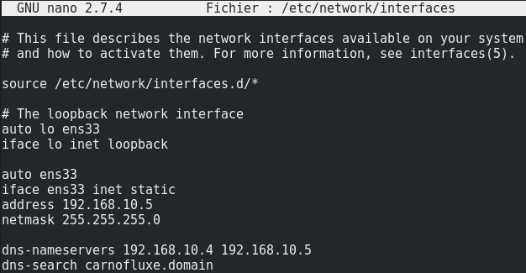

Après avoir fait cela, nous sommes ensuite aller dans les fichiers de configuration du dhcp. D’abord dans le fichier /etc/dhcp/dhcpd.conf pour configurer le DHCP :

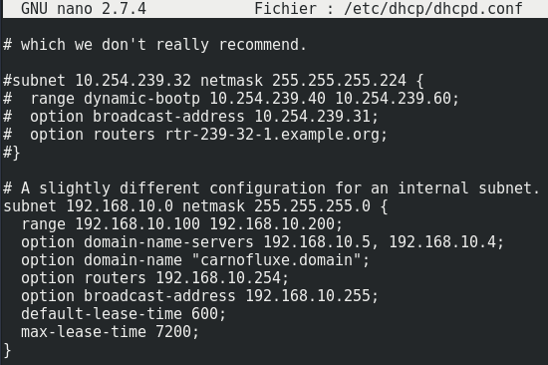

Pour configurer correctement se fichier nous avons décommenter la ligne « authoritative » et un gros bloque de commande contenant la plage d’adresses IP disponible, les adresses IP des

serveurs DNS maitre et esclave, le nom de domaine, l’adresse IP du router, l’adresse IP de broadcast et l’adresse de sous réseau ainsi que le masque de sous-réseau.

Ensuite nous sommes allés dans le fichier /etc/default/isc-dhcp-server pour configurer la bonne interface réseau sur « ens33 »

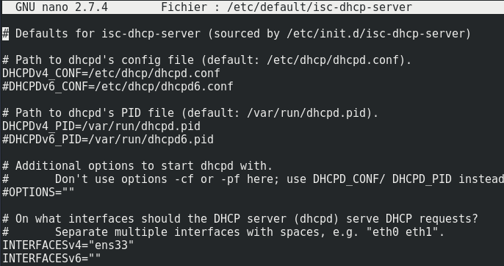

Il ne reste plus qu’à rallumer le service avec la commande « /etc/init.d/isc-dhcp-server restart » et le serveur DHCP est prêt à délivrer des adresses IP.